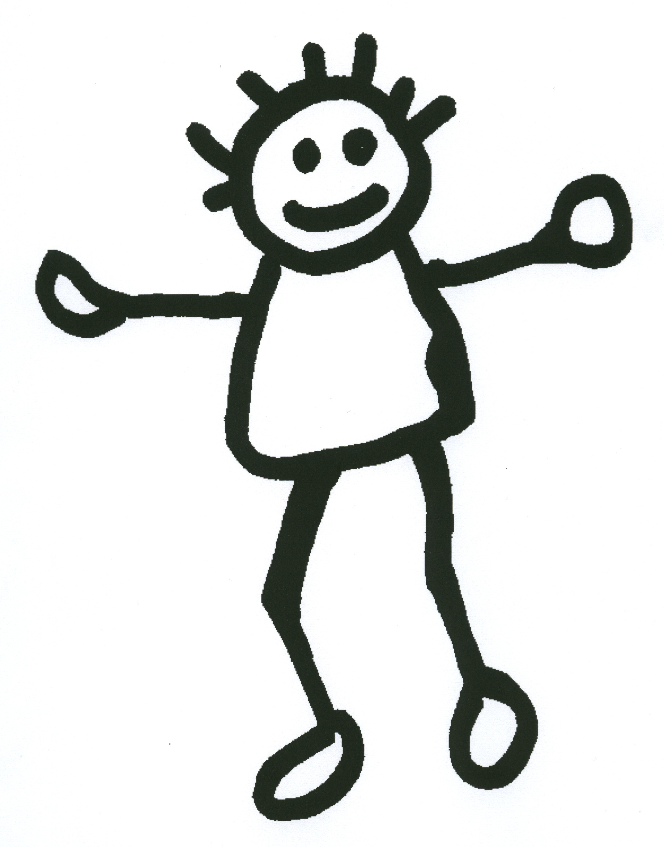
NORMES DE SALUT

Les escoletes són espais on els infants conviuen durant moltes hores i, per tant, requereixen un compliment d’unes normes per al manteniment de la salut dels infants i del personal treballador i, a més, s’han de promocionar conductes i hàbits de vida saludable.
Atès que els infants de menys de 3 anys encara no tenen el sistema immunitari ben desenvolupat i entren en contacte amb agents infecciosos, el primer any d’escolarització és normal que se’ls encomanin diferents malalties comunes.
El centre ha d’orientar les famílies per tal que aquestes prenguin mesures d’organització familiar en el cas que els seus infants no puguin assistir a l’escoleta

CRITERIS D’EXCLUSIÓ TEMPORAL DE L’ESCOLETA

Amb caràcter general, convé que els infants deixin d’assistir a l’escoleta o que siguin recollits per qualque familiar quan presentin alguns d’aquests símptomes:
- Febre (temperatura superior a 37’5º axil·lar sense haver pres preventius).
És seguirà al peu de la lletra aquest criteri.
- Letargia o somnolència, irritabilitat o plors, quan són símptomes persistents i no es coneix la causa emocional que ho provoca.
- Dificultats respiratòries.
- Diarrea irreprimible líquida o deposicions amb sang o moc.
- Vòmits intensos que no responen a tractament.
- Lesions bucals o nafres disseminades a la boca associades a la incapacitat de l’infant de controlar la salivació, excepte que el /la pediatre/a determini que la malaltia no sigui infecciosa.
- Erupcions a la pell, amb febre, fins que el / la pediatre/a determini si és o no és infecciosa.
- Conjuntivitis purulenta (peganyes amb pus groc), fins a la curació
- Polls, fins a 1 dia després d’haver començat el tractament

EN EL PROCÉS DE LES SEGÜENTES MALALTIES INFECCIOSES NO ES PODEN DUR ELS INFANTS AL CENTRE DURANT ELS TERMINIS QUE S’INDIQUEN A CONTINUACIÓ:
Malalties víriques:
- Varicel·la (pigota borda): fins que totes les lesions siguin crostes (aprox. 6 dies des de l’inici.
- Parotiditis (paperes): fins després de 9 dies de l’inflamació de les glàndules.
- Xarampió (rosa): fins després de 7 dies de l’aparició de les taques.
- Rubèola: fins 6 dies després d’haver aparegut les taques.
- Hepatitis A: fins una setmana després de l’aparició de la malaltia o la icterícia. En els casos de contacte amb altres infants o educadors/es, fins a l’administració de la profilaxi.
- Bronquiolitis per VRS: 2 setmanes.
- Herpes simple: en cas d’estomatitis gingival fins a la curació. Si és cutània, fins a la fase de crosta.

Malalties parasitàries:
- Escabiosi (sarna): fins després d’administrar el tractament (s’aconsella el tractament simultani a totes les persones afectades)
- Parasitosi intestinal (cucs, llambrics): fins haver completat el tractament i aconseguit la normalització de deposicions.
- Muguet (plaques blanques a la boca): com a mínim un dia després d’haver començat el tractament.

Malalties bacterianes:
- Tuberculosi: fins que el/la pediatre/a ho autoritzi per escrit.
- Escarlatina: 48 hores després d’haver començat el tractament.
- Impetigen (infecció de la pell): fins 48 hores després d’haver iniciat el tractament.
- Faringitis estreptococica (angines): fins 48 hores d’haver iniciat el tractament.
- Tos ferina (cacarrutxa): com a mínim 21 dies després d’haver començat els atacs de tossina, després de 5 dies des de l’inici del tractament antibiòtic.
- Malalties invasores per meningococ o hemophilus influenzae tipus B: fins haver superat la fase aguda de la malaltia o fins a haver completat la quimioprofilaxi.
- Malalties infecciones bacterianes a les vies respiratòries (adenosi, faringitis, amigdalitis, sinusitis, otitis mitjana, traqueobronquitis, prenimònia) que poden excretar o transmetre el patogen responsable (pneumococ, haemophilius influenza, strepteococcus sp) com a mínim 48 després d’haver iniciat tractament efectiu.

CAP DE LES PERSONES QUE TREBALLEN A L’ESCOLETA TENEN PERMÈS EL SUBMINISTRAMENT DE CAP TIPUS DE MEDICAMENT ALS INFANTS.

